13.04.2022

Arbeitgeber-Award für CHIRON Group SE
Maschinenbauer zählt zu den attraktivsten Arbeitgebern im Mittelstand

Das Deutsche Innovationsinstitut für Nachhaltigkeit und Digitalisierung (DIND) ehrt die CHIRON Group SE mit dem Arbeitgeber-Award für „Vordenker 2022“ und der Auszeichnung „Arbeitgeber der Zukunft“. Der Spezialist von Hightech-Bearbeitungszentren und -lösungen mit Hauptsitz im baden-württembergischen Tuttlingen gehört somit zu den besten Mittelständlern und attraktivsten Arbeitgebern im gesamten Bundesgebiet. Die Grundsteine für diesen Erfolg und die etablierte Position der Unternehmensgruppe legten, wie CEO Carsten Liske und das Führungsteam der CHIRON Group SE betonen, vor allem die rund 2.000 Mitarbeitenden: Mit ihrer Kompetenz, Ihrer Innovationskraft und dem Mut, neue Wege zu gehen.

Täglich stellen sich die Mitarbeitenden des führenden Maschinenbauers komplexen Herausforderungen und entwickeln als Team innovative Lösungen. Die moderne Unternehmenskultur der CHIRON Group SE ist geprägt von einer zukunftsverträglichen, nachhaltigen Arbeitsweise. Dafür sprechen die besonders innovativen, größtenteils durchgängig digitalisierten Arbeits- und Produktionsprozesse des CNC-Spezialisten. Aber auch die Vielzahl an Mitarbeitenden des Unternehmens, die vor zehn, 25 oder sogar 40 Jahren als Auszubildende begonnen haben und heute in einer leitenden Position tätig sind, unterstreicht diesen Aspekt. Die Ausbildung junger Menschen gehört zu den wichtigsten Kernthemen innerhalb der Unternehmensgruppe. Nicht ohne Grund zählt die CHIRON Group SE zu Deutschlands besten Ausbildungsbetrieben. Eine Auszeichnung von Focus Money, die das Unternehmen inzwischen fünf Mal in Folge erhalten hat. Im vergangenen Jahr stellte das Unternehmen außerdem mit Lukas Müller den bundesbesten Mechatroniker. Auch das ist ein Beweis für die hervorragende Qualität der Ausbildung bei der CHIRON Group.

„Impulsgeber und Technologieführer und gleichzeitig einer der TOP500 der heimlichen Marktführer in Deutschland wird man nur mit einer starken, innovativ denkenden Belegschaft“, erklärt CEO Carsten Liske. „Die Unternehmenskultur ist zentrales Element für eine positive Unternehmensentwicklung. Innovation, Nachhaltigkeit und Digitalisierung werden erst mit engagierten Mitarbeitenden zum Erfolg“, fügt er hinzu.

Die beiden Auszeichnungen wurden der CHIRON Group SE im Rahmen der Mittelstandsstudie 2022 vom DIND und der Serie „TOP CEOs 2022 – Vordenker im Mittelstand“ verliehen. Hierbei wurden CEOs von mehr als 1.000 kleineren und mittelständischen Unternehmen via Digitalcheck und Interview analysiert. Diese Auswertung unter der Schirmherrschaft von Brigitte Zypries, Bundeswirtschaftsministerin a.D., gilt als größte Trend-Studie unter Unternehmern im gesamten Bundesgebiet.

Über die CHIRON Group

Die CHIRON Group mit Hauptsitz in Tuttlingen ist Spezialist für CNC-gesteuerte, vertikale Fräs- und Fräs-Dreh-Bearbeitungszentren sowie Turnkey- und Automationslösungen. Umfassende Services, digitale Lösungen und Produkte für die Additive Fertigung komplettieren das Portfolio. Die Gruppe ist mit Produktions- und Entwicklungsstandorten, Vertriebs- und Serviceniederlassungen sowie Handelsvertretungen weltweit präsent. Rund zwei Drittel der verkauften Maschinen und Lösungen werden exportiert. Wesentliche Anwenderbranchen sind die Automobilindustrie, der Maschinenbau, die Medizin- und Präzisionstechnik, die Luft- und Raumfahrt sowie die Werkzeugherstellung.

Ansprechpartner für die Redaktion:

CHIRON Group SE
Melanie Buschle
Kreuzstraße 75
78532 Tuttlingen

Telefon: 07461 940-3255
E-Mail: Melanie.buschle@chiron-group.com
www.chiron-group.com

Bildunterschriften

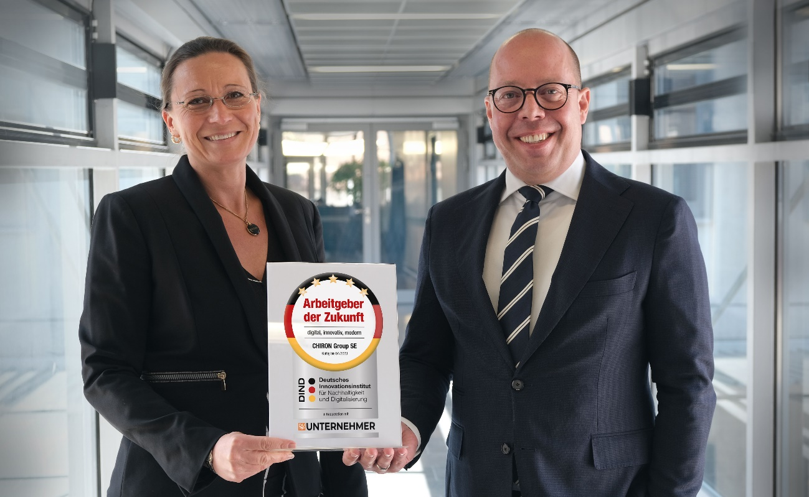
Bild 1: Als Ausbildungsbetrieb bereits mehrfach ausgezeichnet und jetzt einer der attraktivsten Arbeitgeber im gesamtem Bundesgebiet – die CHIRON Group SE. Von links: Vanessa Hellwing, CFO und Carsten Liske, CEO.

